**《文献阅读与论文写作》课程实验指导书**

**实验一：部分普通文献检索工具使用**

**实验目的：**1. 了解学校图书馆购买的图书数据库，熟悉一些主要的电子图书系统及其使用；

2. 掌握报刊数据库的检索方法；

3. 熟悉网络搜索引擎检索课题的相关知识；

4.针对不同课题，提取相应的关键词或主题词，并可以根据检索结果，不断调整检索策略，最后筛选有价值的信息。

**实验内容：**

1. 列出实验所选课题，提取相应的关键词或主题词，并写出所选课题的检索策略；

2. 通过查阅学校图书馆网站，请写出学校购买的图书数据库，并分析各图书数据库的优劣势，并阐述各图书数据库的简单检索方式；

3. 根据检索策略，利用读秀数字图书数据库检索与本课题相关的图书，并记录重要的检索结果。

4. 根据检索策略，利用报刊数据库检索与本课题相关的一些报道，并记录重要的检索结果。

5. 请写出你使用的搜索引擎是哪些？利用搜索引擎检索与本课题相关的一些知识和信息，并记录重要的检索结果。

**报告要求：**

这次检索报告按照实验内容中的各项要求进行组织撰写，在回答相关实验内容时请配合检索界面截图（保证截图清晰，大小合适）进行说明。

**实验报告格式见下页:**

**南京信息工程大学 实验（实习）报告**

实验（实习）名称 日期 得分 指导教师

院 专业 年级 班次 姓名 学号

**一、实验目的**

1. 了解学校图书馆购买的图书数据库，熟悉一些主要的电子图书系统及其使用；

2. 掌握报刊数据库的检索方法；

3. 熟悉网络搜索引擎检索课题的相关知识；

4.针对不同课题，提取相应的关键词或主题词，并可以根据检索结果，不断调整检索策略，最后筛选有价值的信息。

**二、实验内容**

1. 选择实验所列课题，提取相应的关键词或主题词，并写出所选课题的检索策略；

2. 通过查阅学校图书馆网站，请写出学校购买的图书数据库，并分析各图书数据库的优劣势，并阐述各图书数据库的简单检索方式；

3. 根据检索策略，利用各数字图书数据库检索与本课题相关的图书，并记录重要的检索结果。

4. 根据检索策略，利用报刊数据库检索与本课题相关的一些报道，并记录重要的检索结果。

5. 请写出你使用的搜索引擎是哪些？利用搜索引擎检索与本课题相关的一些知识和信息，并记录重要的检索结果。

**三、实验结论**

1.

关键词：超宽带，脉冲，产生

检索策略：确定检索词：超宽带脉冲

确定检索工具：百度搜索，超新图书馆，读秀图书馆

确定检索式：将在具体检索时体现

2.

中国期刊全文数据库（CNKI）：

中国期刊全文数据库是目前世界上最大的连续动态更新的中国期刊全文数据库，

收录国内9100多种重要期刊，以学术、技术、政策指导、高等科普及教育类为主，同时收录部分基础教育、大众科普、大众文化和文艺作品类刊物，

内容覆盖自然科学、工程技术、农业、哲学、医学、人文社会科学等各个领域，目前全文文献总量达3720多万篇。

（维普）中文科技期刊数据库：

《中文科技期刊数据库》源于重庆维普资讯有限公司1989年创建的《中文科技期刊篇名数据库》，其全文和题录文摘版一一对应，

经过二十余年的推广使用和完善，全面解决了文摘版收录量巨大但索取原文繁琐的问题。

全文版的推出受到国内广泛赞誉，同时成为国内各省市高校文献保障系统的重要组成部分。

中科VIPExam考试学习资源数据库：

通过VIPExam数据库，不仅可以下载各考试科目的历年真题试卷和模拟试卷，还可以进行在线测试，并查看每道试题的正确答案和知识点解析。

VIPExam数据库具有模拟自测、离线答卷、错题库、错题重组卷等功能。

新东方网络课程数据库：

该平台凝聚了新东方教育科技集团多年的教学精华，包括应用外语类，国内考试类，出国考试类，实用技能类四个专辑。

超星数字图书馆：

中国学位论文数据库：

以中国科技信息研究所（国家法定学位论文收藏机构）为依托，收录自1980 年以来我国各学科领域各高等院校、研究生院以及研究所的硕士、博士以及博士后论文，部分文献回溯到1977年，

其中211高校的收全率在95%以上，学科 覆盖面广，总量310多万篇，每年增加约25万篇，收录源稳定、权威，是目前我国覆盖学科最全、最完整的学位论文查询体系。

Apabi教参书全文数据库：

采用国际上最先进的DRM（数字版权保护）技术，是国内唯一妥善保护了电子图书知识产权的数字图书馆方案。

版面显示效果好：采用领先世界的曲线显示技术和方正排版技术，高保真显示、原版原式阅读，版面缩放不失真。

阅读操作方便：具有方便的全文查找功能、支持词典功能；可在页面上进行添加书签、划线、加亮、批注、圈注、拷贝、前/后页翻页、半翻页/全页翻切换、页面切换等操作。

3.

利用“超宽带脉冲信号”关键词进行检索图书，无专门的书籍介绍这方面的知识。

但是通过“UWB”（超宽带）搜索，可以搜索到超宽带通信技术方面的书籍。

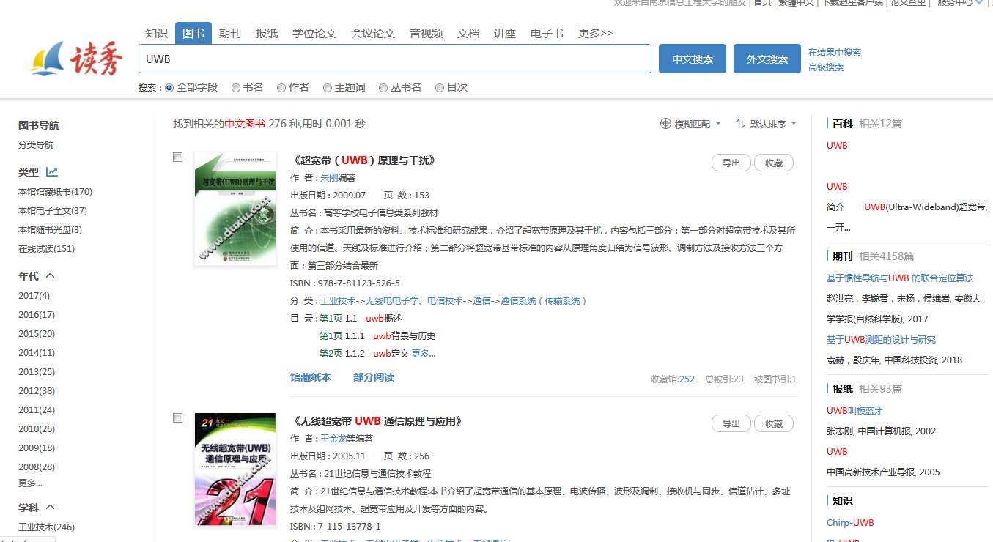

4.

利用“超宽带脉冲信号产生”进行期刊检索，共85篇。

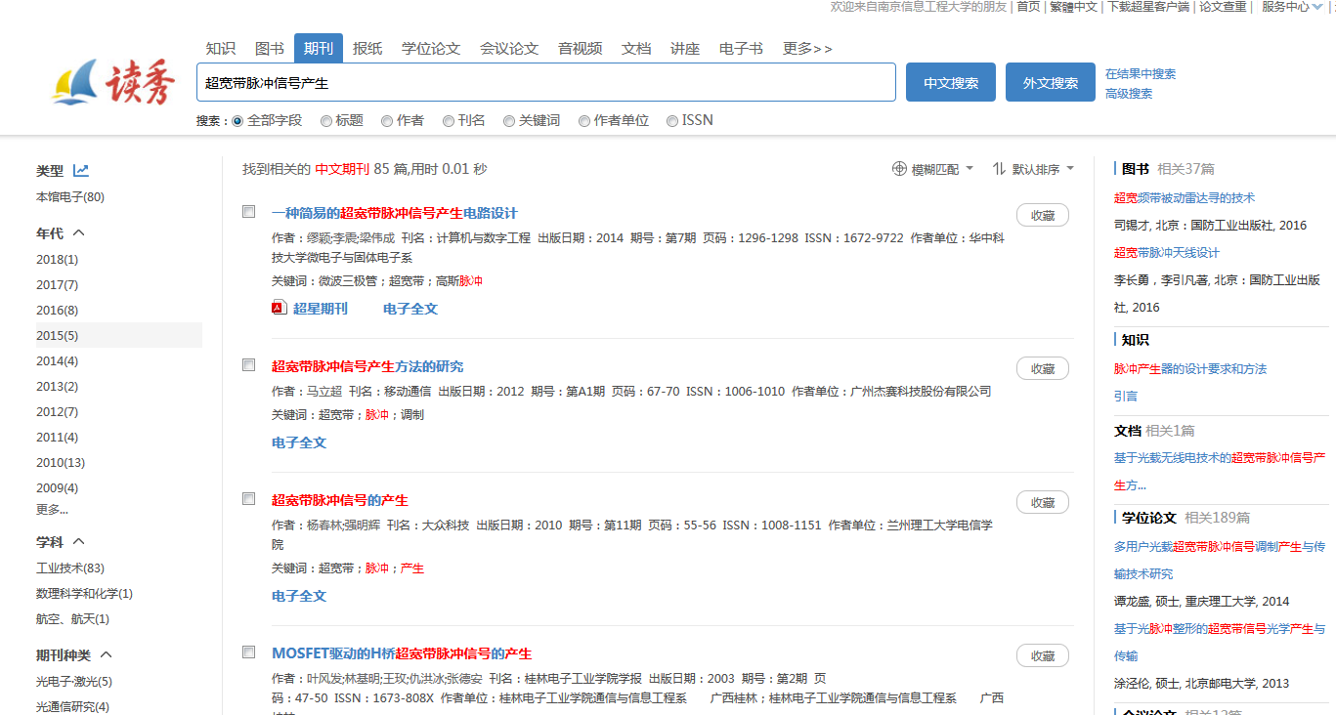

5.

使用“百度”搜索引擎。网上的相关资料较少，多是一些学生的论文，缺乏专业的文献。

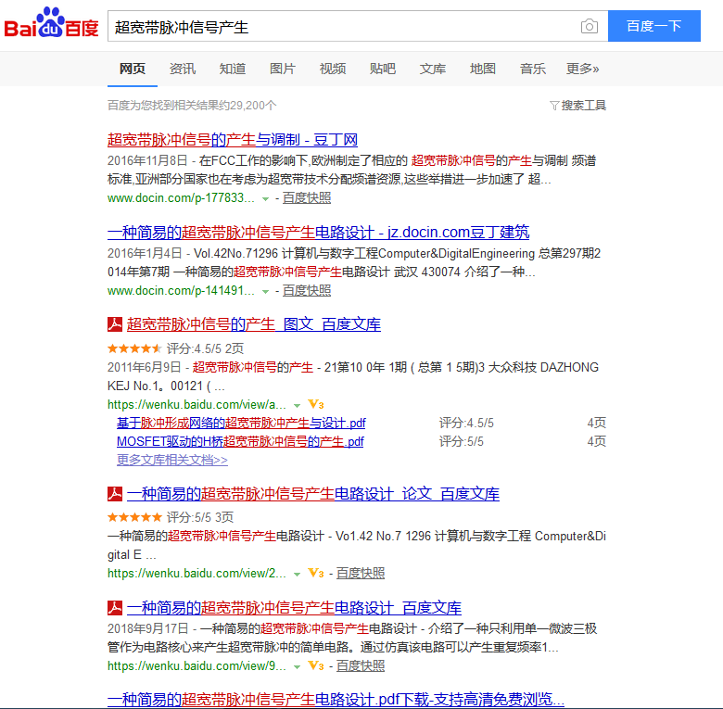

**四、总结与体会**

本次实验是部分普通文献检索工具使用，通过“读秀”等图书检索工具的使用，让我了解到了检索工具对于文献写作的重要性，使得文献的书写事半功倍。并且在专业的

检索工具的使用下，得到的文献也是具有专业性的，这也会让我们的论文更具有专业性。相比于大众化的搜索工具，专业的文献检索工具的优越性得到了很好的体现。

我们应该要很好的掌握这门技能。